專題報告內容

1. 專題構想

小時候的回憶是每天下課時，去玩機台的快打旋風，而現在的生活，仍是拿著搖桿打著之狼。有一天遊戲打著打著，突然想到做個搖桿按鍵偵測電路怎麼樣，回想起小時候的快打旋風，是不是有一些技能組，如「左左右」是技能、三下移動是瞬移。再加上按按鍵不是同時按，因此我就想起用邏設的記憶電路去實作它。

1. 預期目標

利用verilog去做到7種技能與瞬移的實現，能看到輸入move(移動)跟pounch(出拳)值，如同看到快打旋風般，對應的skill(技能)、heavy_pounch(重擊)和teleport(瞬移)的值能正確輸出，來完成我的夢想。

1. 實作方式

分成兩個部分：

1. 記憶電路

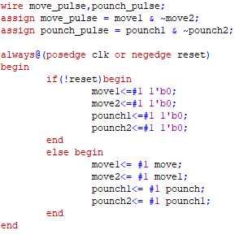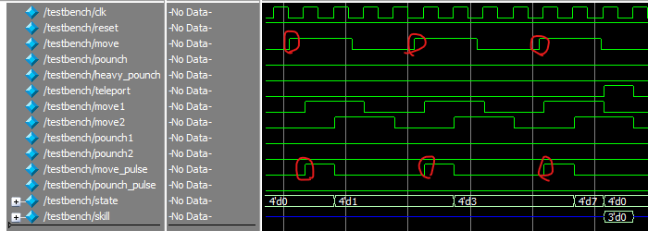

利用CLK時序特性更新move1,move2, pounch1, pounch2，當move或是pounch從0更新到1時，move_pulse與pounch_pulse變成1，以此比面重複輸入。

1. 技能分類

利用binary tree的方式去實現：

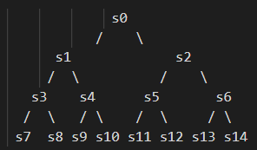

此tree往左為選擇move鍵，往右為選擇pounch鍵，如S7為輸入「move、move、move」即為teleport瞬移，S8 ~ S13為skill技能，S14為heavy_pounch重擊。以此樹為基底去做分類。

1. 實作成果  
   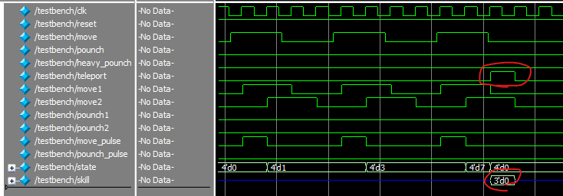  
   上圖move-> move-> move按法，觸發teleport(skill0)  
   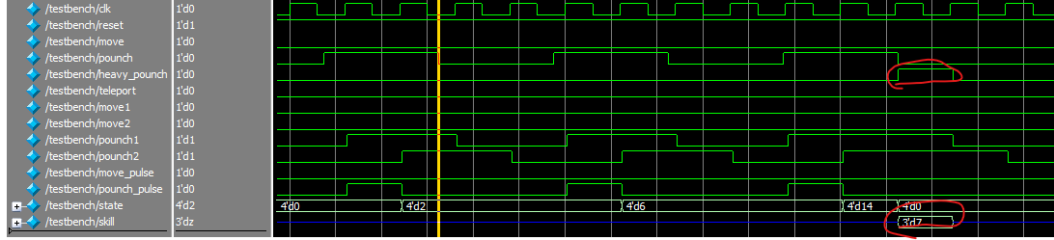  
   上圖pounch-> pounch-> pounch按法，觸發heavy_pounch(skill7)  
     
   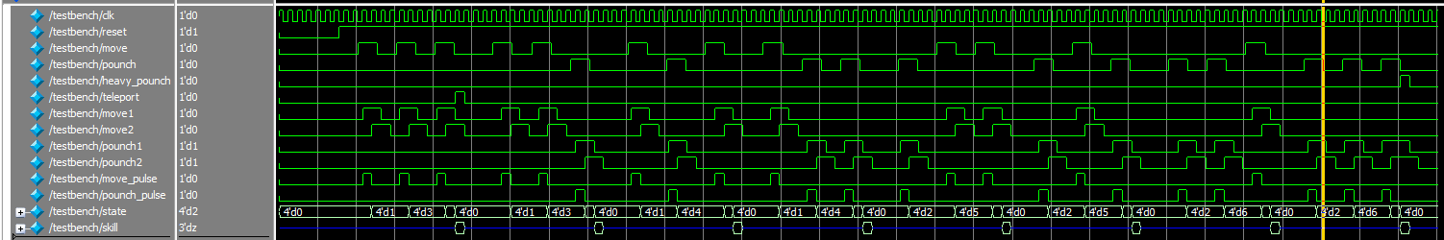  
   上圖為八個既能觸發的總覽圖
2. 未來展望
3. 近距離目標

直接接出此電路或是利用燒入FPGA，使其能結合微動開關達到有實體能按的移動鍵跟出拳鍵

1. 中距離目標

擴增模組化，將move分出上下左右鍵，並將pounch分出X,Y,A,B鍵。

(如下圖)

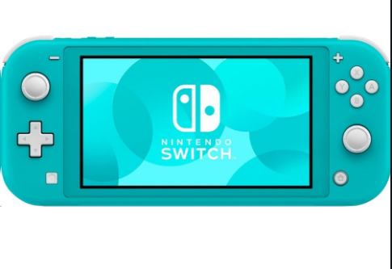 

1. 遠距離目標

實際作一台搖桿來使用，完成我的夢想。

